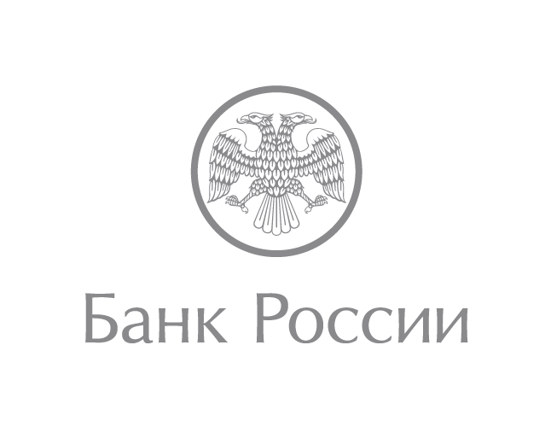 | Южное главное управление  Центрального банка Российской Федерации  350000, г. Краснодар, Кондратенко, 12  03media@cbr.ru  +7 861 255 11 42

Южное ГУ Банка России подводит итоги работы банковского сектора в ЮФО и СКФО за 9 месяцев 2016 года

Кредитная активность бизнеса в ЮФО и СКФО

Общий объем вновь выданных кредитов предприятиям и населению за период с января по сентябрь 2016 года в ЮФО и СКФО составил 2 306 млрд рублей. По сравнению с аналогичным периодом 2015 года он увеличился на 20,1% (в т.ч. по ЮФО – на 22,4%, по СКФО – на 5,2%).

«Позитивные изменения отмечались по всем основным категориям заемщиков. В текущем году наблюдалось некоторое восстановление кредитной активности в регионах ЮФО и СКФО: улучшились условия кредитования, повысился спрос на кредиты, увеличились объемы кредитования», - отметил Олег Киселев, начальник Южного ГУ Банка России.

В частности, объем кредитов юридическим лицам и индивидуальным предпринимателям вырос на 18,4%, составив 1 796 млрд рублей (в т.ч. по ЮФО – рост на 21,7%, по СКФО – снижение на 8,8%). Объем кредитов субъектам малого и среднего предпринимательства (МСП) вырос на 21,4%, составив 441 млрд рублей (в т.ч. по ЮФО – на 25,8%, по СКФО – на 5,3%).

Традиционно существенная часть объема корпоративных кредитов приходится на предприятия торговли (37,5%). Рост кредитования в данной отрасли в текущем году составил 15,3%, что частично обусловлено постепенным восстановлением потребительского спроса. Заметную кредитную поддержку банки оказывали сельхозпроизводителям, объем выдачи по данной отрасли за 9 месяцев по отношению к аналогичному периоду прошлого года вырос в 1,6 раза. Положительные тенденции наблюдались также в отраслях, обеспечивающих импортозамещение: пищевая и химическая промышленность (рост на 12,5 и 44,3% соответственно). В то же время среди основных отраслей наиболее заметно сократилась выдача кредитов строительным организациям (на 7,5%), что объясняется в большей степени низким спросом и повышением стоимости строительных материалов.

Кредитная активность населения в ЮФО и СКФО

Объем кредитов населению по состоянию на 01.10.2016 года составил 510 млрд рублей и увеличился на 26,4%, (в т.ч. по ЮФО – на 25,4%, по СКФО – на 30,1%) по сравнению с аналогичным периодом прошлого года.

Банки отмечают значительный рост спроса на ипотечное кредитование, а также рост интереса граждан к перекредитованию ипотечных кредитов, что объясняется снижением кредитных ставок и стабилизацией рубля. Объем ипотечного кредитования вырос на 29,7%, составив 90 млрд рублей (в т.ч. по ЮФО – на 29,3%, по СКФО – на 31,0%).

Средневзвешенная процентная ставка по ипотечному жилищному кредитованию (ИЖК) в рублях за 9 месяцев текущего года по отношению к аналогичному периоду 2015 года в ЮФО снизилась на 0,9 п.п., в СКФО – на 0,8 п.п. и составила 12,7 и 12,9% годовых соответственно.

Спрос на ипотечные кредиты стимулировала государственная программа субсидирования процентной ставки по ипотечным кредитам на покупку первичного жилья.

Задолженность по кредитам ЮФО И СКФО

Кредитный портфель заемщиков ЮФО и СКФО по сравнению с началом текущего года уменьшился на 1,1% и составил 3 087 млрд рублей на 01.10.2016 года (в т.ч. по ЮФО – на 0,9%, по СКФО – на 1,7%). В структуре кредитного портфеля задолженность по кредитам юридических и физических лиц сформировалась в соотношении 62% и 38% соответственно. В разрезе основных категорий заемщиков отмечалась разнонаправленная динамика: корпоративный кредитный портфель уменьшился на 1,9% до 1 922 млрд рублей (в т.ч. по ЮФО – на 1,3%, по СКФО – на 5,1%), а розничный, напротив, вырос на 0,4% до 1165 млрд рублей (в т.ч. по ЮФО – снижение на 0,2%, по СКФО – рост на 2,4%). Остаток задолженности субъектов МСП за три квартала текущего года снизился на 7,2% (в т.ч. по ЮФО – на 2,8%, по СКФО – на 17,2%). Просроченная задолженность заемщиков в ЮФО и СКФО на 01.10.2016 года увеличилась на 5,0%, что соответствует росту в целом по стране и составила 307 млрд рублей. Непогашенные долги юридических лиц и индивидуальных предпринимателей ЮФО и СКФО увеличились за данный период на 2,7%, в розничном кредитовании просроченная задолженность выросла на 8,5%.

Вклады населения

Объем вкладов физических лиц за 9 месяцев текущего года увеличился на 4,2%, составив 1 792 млрд рублей (в т.ч. по ЮФО – на 4,4%, по СКФО – на 3,4%).

Южное ГУ Банка России осуществляет свою деятельность на территории 13 регионов Южного и Северо-Кавказского федеральных округов.: Краснодарский и Ставропольский края, Астраханская, Волгоградская и Ростовская области, Республики Адыгея, Калмыкия, Дагестан, Ингушетия и Северная Осетия – Алания, Кабардино-Балкарская, Карачаево-Черкесская и Чеченская Республики.

На территории ЮФО по состоянию на 01.10.2016 года функционировали 3555 банковских учреждений, поднадзорных Южному ГУ Банка России, в том числе 35 региональных кредитных организаций и 125 филиалов. Активы действующих на территории регионов ЮФО самостоятельных кредитных организаций по состоянию на 01.10.2016 составляли 371,5 млрд руб.

На территории СКФО по состоянию на 01.10.2016 года функционировали 1015 банковских учреждений, в том числе 18 региональных кредитных организаций и 57 филиалов. Активы действующих на территории регионов СКФО самостоятельных кредитных организаций по состоянию на 01.10.2016 составляли 35,6 млрд руб.

